الرؤية /أن نكون معيار التميز للمدارس بجيل مبدع معتز بدينه ووطنه مواكب لمستجدات العصر. | الرسالة / تهيئة بيئة تربوية ذات جودة عالية متواصلة مع المجتمع المحلي  لجيل مبدع متميز من خلال قيادة رشيدة ومعلمات متميزات ومناهج متطورة بتقنية ذكية. |  | الصف/ثاني ثانوي
الاسم/................... | ورقة عمل  (3) | مراجعة لما سبق

السؤال الأول:مستعينة بالله أجيبي عن الأسئلة الآتية:
- قارني بين علم البيانات وذكاء الأعمال؟
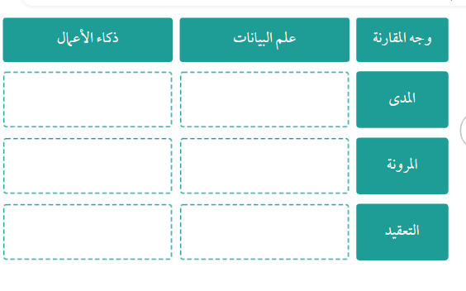

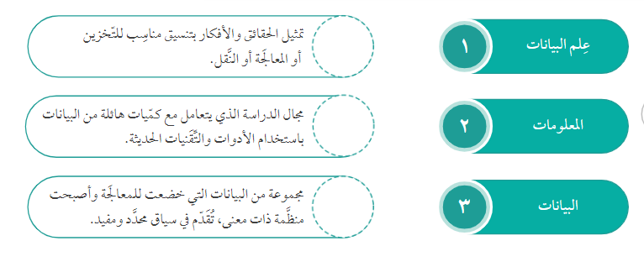
- أسقطي المصطلح المناسب أمام العبارة المناسبة:
ج- ماهي العلاقة بين علم البيانات والذكاء الإصطناعي؟
................................................................................................................................................................................................................................................................................................................................................................................................................................................................................................................................................................................................................................................

السؤال الثاني:
- بيني أوجه الإختلاف بين البيانات والمعلومات في الجدول التالي:
البيانات
المعلومات
معلمتكِ: إبتهال مدشوش

- عددي مراحل دورة علم البيانات؟

- .........................................................................................................................................
- .........................................................................................................................................
- .........................................................................................................................................
- .........................................................................................................................................
- .........................................................................................................................................

ج- وضحي مراحل تطور البيانات في الصورة التالية:
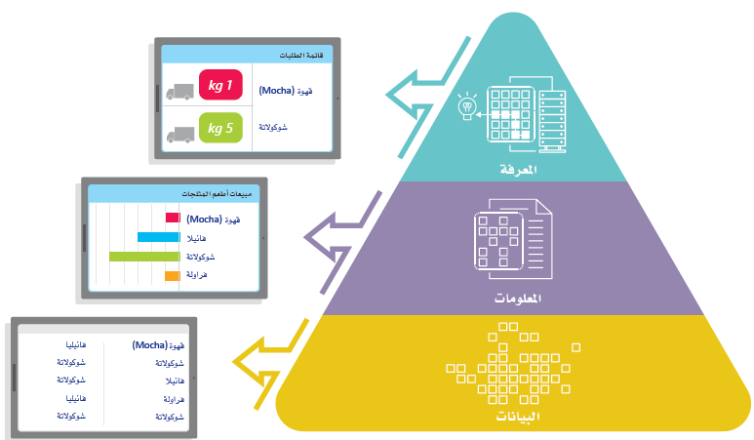
........................................................
........................................................
........................................................
........................................................
........................................................
........................................................
........................................................
........................................................

الرؤية /أن نكون معيار التميز للمدارس بجيل مبدع معتز بدينه ووطنه مواكب لمستجدات العصر. | الرسالة / تهيئة بيئة تربوية ذات جودة عالية متواصلة مع المجتمع المحلي  لجيل مبدع متميز من خلال قيادة رشيدة ومعلمات متميزات ومناهج متطورة بتقنية ذكية. |  | الصف/ثاني ثانوي ج
الاسم/................... | ورقة عمل  (2) | الدرس: التعامل مع البيانات

أهداف الدرس:
1-.........................................................................................
2-.........................................................................................
3-.........................................................................................
4-.........................................................................................
5-.........................................................................................

عزيزتي الطالبة: مستعينة بالله أجيبي عن الآتي:
الإستراتيجية:التلخيص |  | نوع النشاط:جماعي | الزمن :3 د
السؤال:  عرفي البيانات الضخمة وأذكري خصائصها؟ | ......................................................................................... ......................................................................................... ......................................................................................... ......................................................................................... ......................................................................................... .........................................................................................

الإستراتيجية: التحليل | نوع النشاط:جماعي | الزمن :4 د
ضعي علامة صح أم خطأ أمام العبارات التالية، ثم صوبي الخطأ إن وجد:
- التنقيب هو عملية إكتشاف الأنماط في كمية كبيرة من البيانات.  التصويب................................................................................................ |  |  | ( )
- من المبادئ الستة لحوكمة البيانات مبدأ التوافق والذي يعني أن تلبي المتطلبات التنظيمية.  التصويب................................................................................................ |  |  | ( )
- تخزين البيانات الضخمة سحابيا يغني عن إستخدام الأجهزة والبرامج المتخصصة  التصويب................................................................................................ |  |  | ( )
معلمتكِ: إبتهال مدشوش

